Estudio completo de la función
Dominio e imagen
D_{f} = R I_{f} = R (sale después de ver el gráfico)
Intersecciones con los ejes
Intersección eje y: y = 0
Intersección eje x: x = 0; x = 6
Paridad
f(1) =
f(-1) =
no son iguales ni opuestos, por lo tanto no tiene paridad definida. OJO que estoy mostrando que NO es par ni impar, por lo que es suficiente tomar un ejemplo. Si queremos probar que SI es par o impar tiene que ser genérico.
Asíntotas
Asíntotas verticales
No tiene ya que para cualquier número real se cumple que
Asíntota horizontal
, por lo que no tiene asíntota horizontal.
Asíntota oblicua
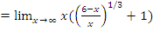 este límite es indeterminado ∞.0, para aplicar L’Hopital llevamos x al denominador:
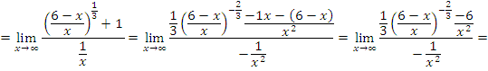

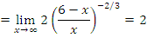
Luego la asíntota oblicua es y = -x+2
Crecimiento. Máximos y mínimos
Hagamos la derivada primera:
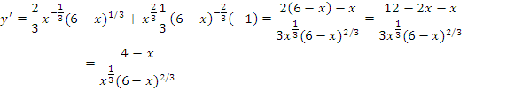
Para buscar puntos críticos tenemos que tener en cuenta los puntos DEL DOMINIO donde la derivada se anula (en este caso x = 4) o donde no existe (en este caso x = 0 y x = 6). Hacemos el cuadro de signo de la derivada primera:
 |  | (0,4) | (4,6) | (6,+
Signo de y’ | - | + | - | -
Intervalos | decrece | crece | decrece | decrece

Luego (0,0) es mínimo relativo y (4, f(4)) es máximo relativo.
Concavidad. Puntos de inflexión
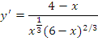
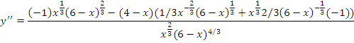
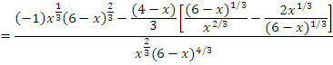
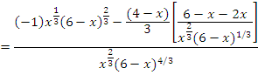
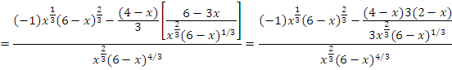
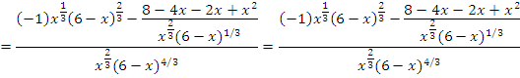

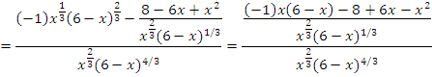

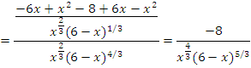

Luego los POSIBLES puntos de inflexión son aquellos para los cuales la derivada segunda es cero (en este caso no existe esta posibilidad ya que el numerador nunca se anula) o cuando no existe (en este caso para x =0 y para x=6). Armamos la tabla para ver si existe cambio de signo de f’’:
 |  | (0,6) | (6,+
Signo de y’’ | - | - | +
Intervalos de concavidad | Cóncava hacia abajo | Cóncava hacia abajo | Cóncava hacia arriba

Como en x = 6 cambia la concavidad (6,f(6)) es punto de inflexión.
Int. concavidad abajo = (-∞, 6)
Int. concavidad arriba = (6,0)
Gráfico

